Федеральное государственное образовательное учреждение высшего профессионального образования
Вологодский государственный университет
Институт математики, естественных и компьютерных наук
Кафедра «Автоматики и вычислительной техники»

Дисциплина: «Базы данных»

Отчет №3

Преподаватель | Ржеуцкая С.Ю.

Студент | Пчелкина О.С.

Группа, курс | 4Б09 ВМ-31, 3 курс
______________________________________
Дата сдачи

Вологда
2021 г

Разработка запросов к индивидуальной базе и хранилищу данных.

Запросы INSERT.

Заполнение таблицы SEATS. Заполняется в цикле, так количество мест в ряду изменяется от 1 до 10, так 10 рядов. Строки “vip” мест были заполнены вручную.

Заполнение таблицы SEATS:

DECLARE
numSeat number := 1 ;
numRow number;
state varchar(10);
BEGIN
WHILE (numSeat < 11)
LOOP
numRow := 1;
state := 'normal';
INSERT INTO seats
(NUM_SEAT,NUM_ROW,STATUS)
values(numSeat,numRow,state);
numSeat := numSeat +1;
END LOOP;
COMMIT;
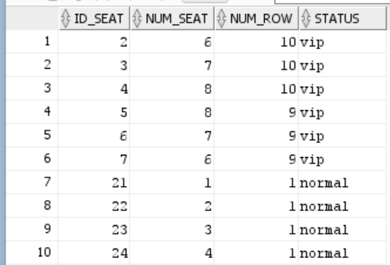
END;

Заполнение таблицы BILETS проводится с помощью функции из-за необходимости высчитывать цену билета в зависимости от каких-либо факторов.

Функция для расчета стоимости билета:

CREATE OR REPLACE FUNCTION GetPriceBilet
(price NUMBER, seatStatus CHAR, sessionFactor VARCHAR2, weekDaySession NUMBER, hourSession NUMBER,
factorSession FLOAT, factorWeekDay FLOAT, factorSeat FLOAT, factorTime FLOAT)
RETURN NUMBER
IS priceBilet NUMBER;

BEGIN
priceBilet:= price;
IF sessionFactor = 'yes' THEN priceBilet := priceBilet * factorSession; END IF;
IF seatStatus = 'vip' THEN priceBilet := priceBilet * factorSeat; END IF;
IF weekDaySession > 5 THEN priceBilet := priceBilet * factorWeekDay; END IF;
IF hourSession > 17 THEN priceBilet := priceBilet * factorTime; END IF;
RETURN priceBilet;
END;
Заполнение таблицы BILETS:

INSERT INTO BILETS(ID_SESSION, ID_SEAT, FREE, PRICE)
SELECT sessions.id_session, seats.id_seat, 'true', GETPRICEBILET(CONSTANTS.PRICE, SEATS.STATUS, SESSIONS.FACTOR_SESSION,
SESSIONS.week_day, sessions.hour, constants.factor_session, constants.factor_week_day, constants.factor_seat, constants.factor_time)
FROM SESSIONS, SEATS, CONSTANTS
WHERE sessions.id_session = 3;

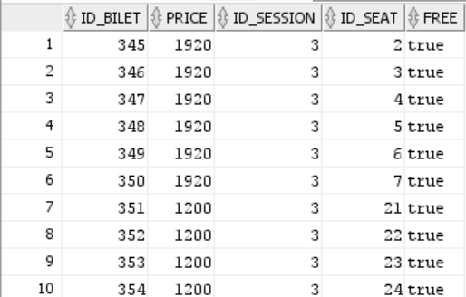

Всего данных в таблице BILETS – 100.

Запрос на добавление строки в таблицу GANRES:

INSERT INTO GENRES(NAME_GENRES)
VALUES ('Биография');

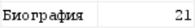

Запрос на добавление строки в таблицу FILMS:

INSERT INTO FILMS(AGE_LIMIT, DURATION, TITLE_FILM, ID_GENRES)
VALUES (12, 143, 'Мстители', 5);

Запрос на добавление строки в таблицу RENTS_FILMS:

INSERT INTO RENTS_FILMS(BOX_OFFICE,START_DATE,END_DATE,NUMBER_SESSIONS,ID_FILM)
VALUES (0, '01/12/2021', '21/12/2021', 46, 21);

Запрос на добавление строки в таблицу SESSIONS:

INSERT INTO SESSIONS(DATE_SESSION,FACTOR_SESSION,HOUR,MINUTE,NUMBER_FREE_SEATS,ID_RENT,WEEK_DAY)
VALUES ('01/12/2021', 'yes', 15, 20, 100, 22, 3);

Запросы UPDATE.

Следующие запросы обновляют необходимые данные в базе данных при покупке билета.

Запрос на покупку билета:
UPDATE bilets
SET bilets.free = 'false' WHERE id_bilet = 352;

Запрос на изменение количества свободных мест на сеанс:
UPDATE sessions
SET number_free_seats = number_free_seats - (SELECT COUNT(id_bilet) FROM bilets, sessions
WHERE bilets.free = 'false' AND
sessions.id_session = bilets.id_session)
WHERE id_session = (SELECT sessions.id_session FROM sessions
INNER JOIN bilets ON sessions.id_session = bilets.id_session
WHERE bilets.free = 'false');

Запрос на изменение выручки за прокат фильма:
UPDATE rents_films
SET box_office = box_office + (SELECT SUM(bilets.PRICE) FROM bilets, sessions, rents_films
WHERE bilets.free = 'false' AND
sessions.id_session = bilets.id_session AND sessions.id_rent = rents_films.id_rent)
WHERE id_rent = (SELECT rents_films.id_rent FROM sessions, bilets, rents_films
WHERE bilets.free = 'false' AND sessions.id_session = bilets.id_session AND
rents_films.id_rent = sessions.id_rent);

Запросы на заполнение хранилища.

Заполнение таблицы хранилища с данными о фильмах:
INSERT INTO ARCH_FILMS
SELECT id_film, title_film,age_limit, id_genres, duration FROM films;

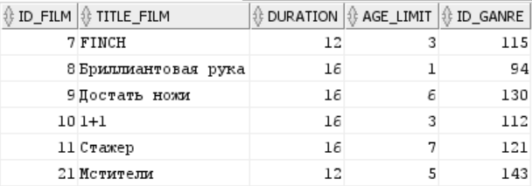

Заполнение таблицы хранилища с данными о прокатах:
INSERT INTO ARCH_RENT_FILMS
SELECT id_rent, start_date, end_date, box_office, number_sessions, id_film FROM rents_films;

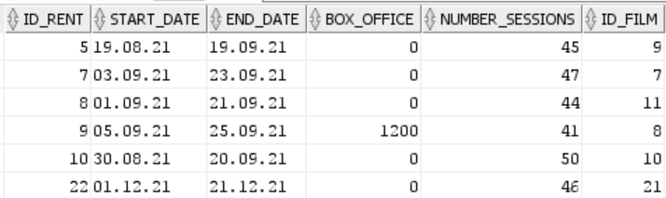

Добавление в архив сеанса с номером 21:
INSERT INTO ARCHIVE(PROCEEDS,ROOM_OCCUPANCY,SESSION_DATE,SESSION_HOUR,SESSION_MINUTE,
WEEK_DAY, ARCH_RENT_FILMS_ID_RENT, ARCH_FILMS_ID_FILM)
SELECT DATEDIFF(arch_rent_films.end_date, arch_rent_films.start_date),
(100 - sessions.number_free_seats), sessions.date_session, sessions.hour, sessions.minute,
sessions.week_day, arch_rent_films.id_rent, arch_films.id_film
FROM ARCH_RENT_FILMS, ARCH_FILMS, sessions WHERE ARCH_RENT_FILMS.ID_RENT = sessions.id_rent AND
ARCH_FILMS.ID_FILM = arch_rent_films.id_film AND sessions.id_session = 21;

Удаление сеанса, который мы занесли в архив из основной базы данных:
DELETE FROM sessions WHERE id_session = 21;

Добавление в архив проката с номером 9:
INSERT INTO ARCHIVE(PROCEEDS,ROOM_OCCUPANCY,SESSION_DATE,SESSION_HOUR,SESSION_MINUTE,
WEEK_DAY, ARCH_RENT_FILMS_ID_RENT, ARCH_FILMS_ID_FILM)
SELECT DATEDIFF(arch_rent_films.end_date, arch_rent_films.start_date),
(100 - sessions.number_free_seats), sessions.date_session, sessions.hour, sessions.minute,
sessions.week_day, arch_rent_films.id_rent, arch_films.id_film
FROM ARCH_RENT_FILMS, ARCH_FILMS, sessions WHERE ARCH_RENT_FILMS.ID_RENT = sessions.id_rent AND
ARCH_FILMS.ID_FILM = arch_rent_films.id_film AND arch_rent_films.id_rent = 9;

Удаление проката, который мы занесли в архив из основной базы данных:
DELETE FROM rents_films WHERE id_rent = 9;

Запросы на выборку.

Запрос на выбор всех фильмов с определенным жанром:
SELECT films.title_film FROM films INNER JOIN genres ON films.ID_GENRES = genres.id_genres
WHERE genres.name_genres = 'Драма';

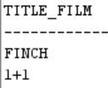

Запрос на выбор всех фильмов с возрастным ограничением меньше 18 лет:
SELECT title_film FROM films WHERE age_limit < 18;
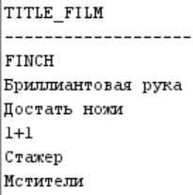

Запрос на вывод свободных мест на конкретный сеанс (99 мест):
SELECT seats.num_row, seats.num_seat FROM sessions, seats
INNER JOIN bilets ON seats.id_seat = bilets.id_seat
WHERE bilets.free = 'true' AND bilets.id_session = 3;
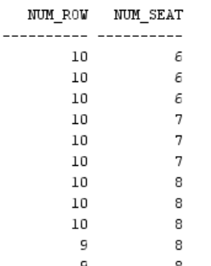
Запрос на вывод свободных ‘vip’ мест на конкретный сеанс:
SELECT seats.num_row, seats.num_seat FROM sessions, seats
INNER JOIN bilets ON seats.id_seat = bilets.id_seat
WHERE bilets.free = 'true' AND bilets.id_session = 3 AND seats.status = 'vip';
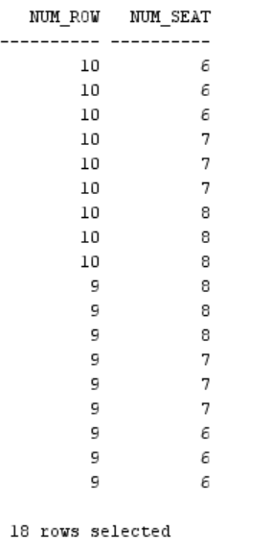

Запрос на вывод свободных свободных мест на конкретный фильм стоимостью меньше 1500, в выходной день:
SELECT seats.num_row, seats.num_seat, films.title_film, bilets.price, sessions.week_day FROM sessions, films, rents_films, seats, bilets
WHERE bilets.free = 'true' AND bilets.id_session = 3 AND bilets.price < 1500 AND
bilets.id_seat = seats.id_seat AND sessions.id_session = bilets.id_session AND sessions.week_day > 5 AND
rents_films.id_rent = sessions.id_rent AND films.id_film = rents_films.id_film AND films.title_film = '1+1';
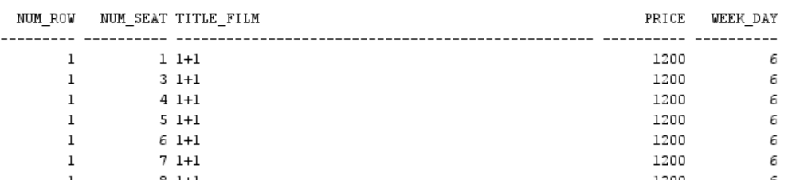

Запрос на вывод сеансов в определенный день:
SELECT DISTINCT films.title_film, sessions.hour, sessions.minute, bilets.price FROM sessions, films, rents_films, bilets
WHERE sessions.id_session = bilets.id_session AND
rents_films.id_rent = sessions.id_rent AND films.id_film = rents_films.id_film AND
sessions.date_session = '17/09/2021';
Запросы к архиву.

Запрос на вывод количества сеансов в архиве:
SELECT COUNT(id_recording) FROM archive

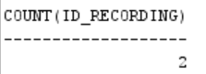

Запрос на вывод максимального кассового сбора:
SELECT MAX(arch_rent_films.box_office)FROM archive,
ARCH_RENT_FILMS WHERE
archive.ARCH_RENT_FILMS_ID_RENT = ARCH_RENT_FILMS.ID_RENT

